**2024届新高三开学摸底考试卷（新高考通用）01**



**地理·答案及评分标准**

**解析版：**

1．A 2．B

【解析】1．读图可知，根据材料可判断，北京市RBD多分布于交通干线及市中心人口密集的区域，RBD分布区人口密集，①③对；北京RBD主要分布在市中心，景点密集，地租价格高，说明地价并非影响因素，②对④错；故选A。

2．读图可知，图是区域RBD与CBD在城市中心密度都较大，重合位置为市中心，故选B。

3．C 4．B 5．C

【解析】3．如图示B地与A地相比海岸更狭窄，建潮汐发电站工程量更小，相对成本更低，C正确；A地与B地的海湾都较封闭，两地差别不大，A错误；B地纬度更高，更靠近冬季风源地，受冬季风影响应比A地大，B错误。潮汐发电站选址的主要考虑因素不是浅海滩涂面积，D错误。故选C。

4．施工带位于水深仅为0.6～1米深的滩涂地带，在这部分浅水区域建设光伏电站既不利于水运（水很浅），又不利于陆地运输，所以在运输材料时非常困难，故此导致每日的施工时间较短，B正确；光伏电站建设在海水较浅的滩涂地区，且在海面上，受海水腐蚀性影响较小，A错误；本题并没有光伏电站建设初期的相关时间，不能判断是否是在夏季和台风多发季节，CD错误。故选B。

5．潮汐能主要是由月球、太阳的引潮力以及地球自转效应所造成的，月球和太阳的引潮力相对较为稳定，所以潮光互补智能电站发电量最大的月份应主要考虑当地太阳辐射最为充足的时期，每年8月浙江多伏旱天气，大气对太阳辐射削弱较少，且8月时为夏季浙江地区太阳高度角较大，所以推断潮光互补智能电站发电量最大的是8月，C正确；6月虽然温岭的太阳高度比8月大，但6月当地多阴雨天气，太阳辐射较少，B错误；3月和11月太阳高度远小于8月，太阳辐射较少，AD错误。故选C。

6．B 7．B

【解析】6．肯尼亚山地处赤道附近的东非高原，基带为热带草原景观，A错误；肯尼亚山位于赤道附近，受低纬信风影响，东侧的印度洋较近，因此东南坡为迎风坡，降水量较大，较湿润，形成低海拔潮湿森林带，B正确；随着海拔升高，山体面积减小，各坡向水热交换作用增强，因此气温、降水等气候因素差异减小，使得植被带差异减小，C错误；东南坡高差比北坡大，垂直方向上水热差异更大，自然带数目更多，D错误。故选B。

7．冰川消失殆尽，缺少冰雪反射太阳辐射，地面吸热增多，白天气温会比以往高，夜晚散热快，气温低，昼夜温差会加大，A错误；山顶白天气温升高快，气流上升，近地面气流从山谷向山顶流动增强，谷风增强，B正确；冰川消失，河流水源减少，河流水量减少，C错误；冰川消失，山麓地带的水量会减少，但是该地有山地降水，因此不一定会演变成荒漠，D错误。故选B。

8．C 9．C

【解析】8．据材料“海洋温差能是利用海洋水温差进行发电而获得的能量”可知，温差越大，发电效率越高，低纬地区正午太阳高度角大，获得太阳辐射多，表层海水水温高，与底部的海水温差大，①正确；据图可看出海水温度随深度增加而降低，温差较大的区域是海面下100米之内，④正确。综上，C正确，ABD错误。故选C。

9．在开阔海域，海水的颜色和盐度基本都是一致的，对季节性温跃层的形成影响小，A、C错误；海水运动利于不同深度海水热量交换，不利于形成季节性温跃层，B错误；表层海水温度高、密度小，底层海水温度低、密度大，两层海水的交界处海水密度差异明显，温度急剧变化，C正确。故选C。

10．D 11．D

【解析】10．加建新堤可以提高主河槽内流速，提高冲淤能力，但不是群众自发建新堤的目的，A错误；在水位低时黄河主要在主河槽内流动，不会对黄河大堤造成冲刷，B错误；自建堤提高了主河槽内的流速，不利于泥沙在主河槽淤积，且不是自发修建大堤的主要目的，C错误；题干中提到是群众自发加建新堤，在有黄河大堤的情况下，加建新堤，是为了在黄河低水位时扩大耕地面积，提高经济收入，D正确。故选D。

11．洪水发生频率与气候关系密切，自建堤对洪水发生频率影响不大，A错误；河道摆动发生在自然河道，而该段黄河河道两侧大堤是人工修建，故不会有影响，B错误；自建堤和黄河大堤之间泥沙不断淤积，河道行洪能力下降，河床抬高，大堤冲决风险提高，C错误；自建堤和黄河大堤之间会形成主河槽之外的悬河，D正确。故选D。

12．B 13．A

【解析】12．春季出苗期，气温回升，蒸发旺盛，盐分在膜下积累明显，盐分上升。灌溉期由于用淡水灌溉，土壤盐分被淋溶而下降，但由于灌溉水量有限，随着灌溉的进行，土壤盐分逐渐增加并与淋洗达到平衡。收获期随着地下水水位迅速下降，土壤盐分大幅度下降。到了春季的非生育期，大水漫灌用水量最多，随着蒸发量增加，地下水中的盐分在土壤表层积累，盐分最多，故①表示大水漫灌土壤表层盐分变化，A选项错误；膜下滴灌用水量少于大水漫灌，在春季土壤表层的盐分少于大水漫灌，故②表示膜下滴灌土壤表层盐分变化，B选项正确；膜下滴灌组合非生育期春灌既可以补充土壤水分，又可以起到一定的淋盐作用，从而使土壤表层盐分不会持续增长，故③表示膜下滴灌组合非生育期春灌土壤表层盐分变化，C选项错误；由于冬季气温低蒸发量小，返盐量较小，土壤表层总盐分含量最低，故④曲线表示膜下滴灌组合非生育期冬灌土壤表层盐分变化，D选项错误，所以选择B选项。

13．淋盐主要是灌溉水溶解盐分后下渗，春季气温回升快，多大风，蒸发强，水分下渗少，下渗的深度也浅，故淋盐深度有限，A选项正确；春季降水少，地下水收入小于支出，地下水位低，土壤干燥，B错误；深层土壤解冻晚对表层土壤影响小，C错误；春季气候干旱，土壤缺水，灌溉用水量大，D错误，所以选择A选项。

14．B 15．C 16．D

【解析】14．根据所学知识可知，林奈位于17.6°E，与北京时间相隔大约七小时，当北京午时花刚盛开时，北京时间为12点，此时，林奈时间为早上5点钟左右，根据花钟时间表对照，凌晨5点钟左右花钟上正在开花的为野蔷薇，B正确，排除ACD。故选B。

15．根据材料信息可知，瑞典“花钟”在北京“报告”时间存在误差，主要原因在于两者纬度不同，地理位置存在着差异，地理环境出现差异，昼夜温差大小不同，都会影响花的开放，②③正确；昼夜长短分布状况以及地质构造对报时误差产生的影响较小，排除①④。故选C。

16．根据题干信息可知，甜万寿菊是一种短日照花卉，花期最为适宜的日照时长每天低于10.5小时，因此，应分布于昼短夜长的季节，同时，适宜温度在18到20摄氏度，气温较为适宜，满足条件的为寒露节气，D正确；立春节气大约在2月份，气温较低，不适合甜万寿菊生长，排除A；芒种和立秋时分，北半球昼长夜短，日照时长大于10.5小时，排除BC。故选D。

17．（1）大气降雨或冰雪融化，在坡面上形成片（面）状水流，坡面物质被片流侵蚀、搬运；坡面片流到了山麓地带，由于坡度转缓，片流流速减慢，加上流水挟沙量多，搬运能力降低，产生片状堆积；成片的坡积物围绕坡麓分布，形似衣裙，形成坡积裙地貌。

（2）上部薄，下部厚；呈现下凹形

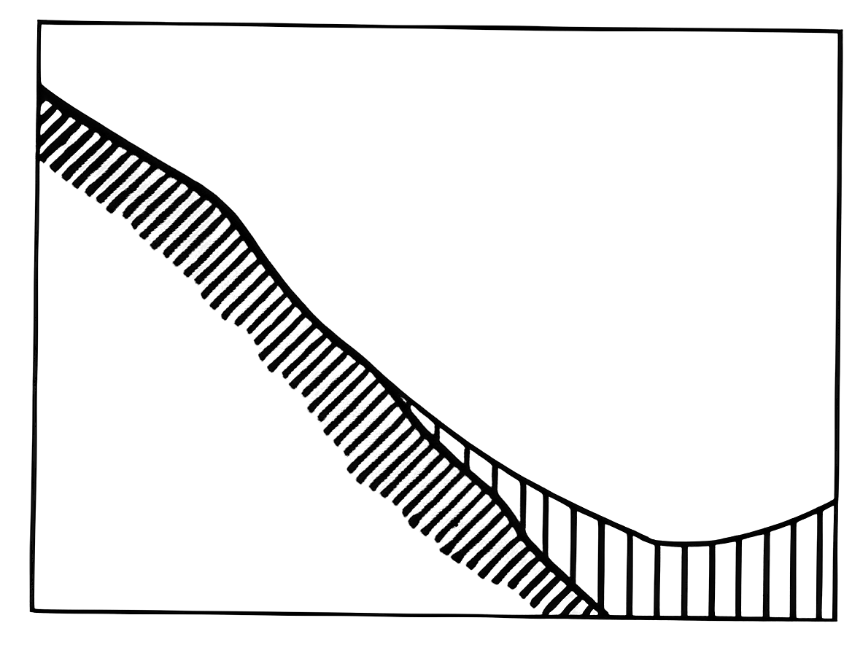

（3）在降雨强度不变的情况下，坡度加大可使坡面径流速度加快，冲刷加强，坡面侵蚀强度增强；坡度加大，坡面单位面积接受的雨量减少，坡面径流量减小，坡面侵蚀强度降低。

【分析】本题以坡积裙为背景材料设置题目，涉及地貌的形成过程、坡面图的绘制、图文信息的读取，考查学生获取和解读地理信息的能力，调动和运用地理知识、基本技能的能力，描述和阐释地理事件、地理基本原理与规律的能力，论证和探讨地理问题的能力。

【详解】（1）根据材料“坡积裙是披覆在坡凳上的坡面片流地貌，堆积物上部薄，下部厚，纵剖面呈下凹形。”可知，坡积裙是流水在坡凳上形成的流水堆积地貌，其形成过程应与冲积扇（平原）类似。大气降雨或冰雪融化形成的地表径流，在坡面上形成片（面）状水流，坡面上的松散物质被片流侵蚀、搬运；坡面片流到了山麓地带，由于坡度转缓，片流流速减慢，携带泥沙的能力减弱，加上流水挟沙量多，搬运能力降低，在坡麓产生片状堆积；成片的坡积物围绕坡麓分布，形似衣裙，形成坡积裙地貌。

（2）根据材料“坡积裙是披覆在坡凳上的坡面片流地貌，堆积物上部薄，下部厚，纵剖面呈下凹形。”描述可画出坡积裙的纵向坡面示意图，绘制的时候尤其注意，堆积物的分布：上部薄，下部厚；呈现下凹形。如下图：

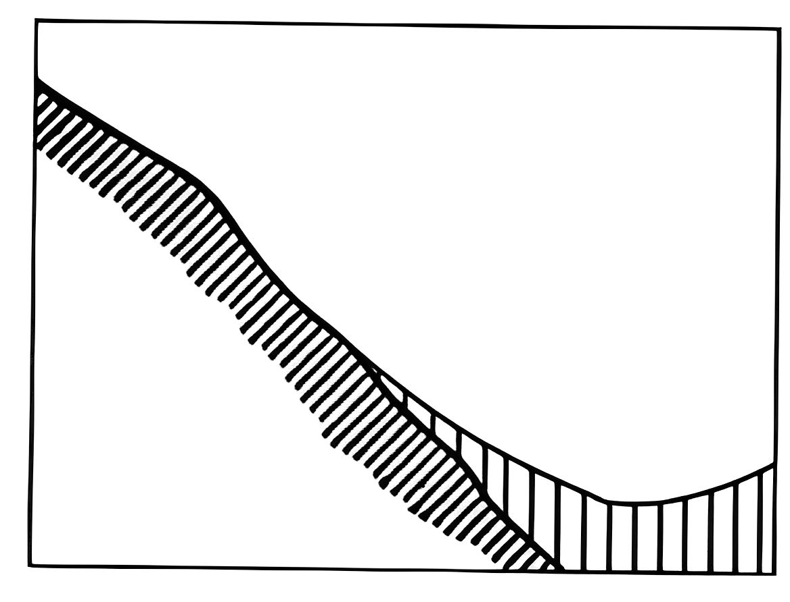

（3）坡面径流侵蚀能力并不是随坡长增加而加大。根据所学知识可知，在降水强度不变得情况下，坡度加大可使坡面径流的流速加快，冲刷能力加强，坡面侵蚀强度增加；但另一个方面，随着坡度的加大，接受降水的面积缩小，导致坡面单位面积接受的雨量减少，坡面径流量会减小，坡面侵蚀强度会降低，如下图：红色实线表示不同坡度接受雨水的面积。

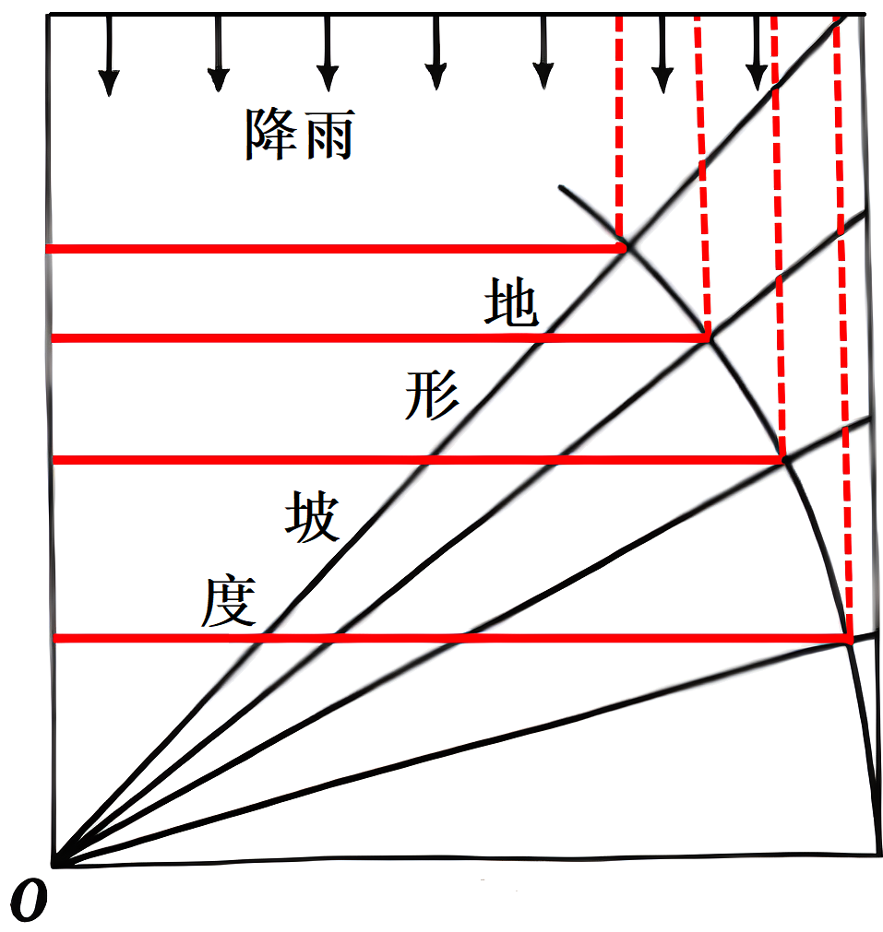

18．（1）（与挪威冬奥会滑雪场相比）万龙滑雪场气候大陆性强，冬季降雪量少，积雪量较少；气温日较差大，白天气温较高；万龙滑雪场纬度较低，冬奥会期间气温升高（较高），可能产生融雪。

（2）地处谷底，地势较为平坦，利于储雪；邻近蓄水池，水源充足，方便人工造雪；靠近公路，交通便利，便于造雪、储雪实验所需物品的运输；靠近气象站，便于气温、湿度等气象要素的观测；离雪道较近，便于将所储积雪铺设在雪道上。

（3）万龙滑雪场冬季降雪少，储雪技术能延长滑雪场营业时间；降低滑雪场的运营成本，利于普及大众滑雪运动；可以铺设更多的雪道，满足更多滑雪爱好者的需求。

【分析】本题以万龙滑雪场地理事物分布图为材料，涉及万龙滑雪场冬奥会期间对人工造雪需求量大的气候原因、选择在甲地开展造雪、储雪实验的主要原因、高效储雪技术对万龙滑雪场开展大众滑雪运动所起的作用等内容，考查获取和解读地理信息、调动和运用地理知识、论证和探讨地理问题的能力，体现了区域认知、综合思维、人地协调观、地理实践力等学科素养。

【详解】（1）挪威西邻大西洋，且受西风影响大，气候海洋性显著，冬季降雪多，而张家口万龙滑雪场气候大陆性强，冬季降雪量少，积雪量较少；挪威受海洋影响，气候海洋性强，温差小，而张家口气候大陆性强，气温日较差大，白天气温较高，积雪易融化；挪威纬度较高，气温较低。而张家口万龙滑雪场纬度较低，冬奥会期间气温较高，可能产生融雪。所以张家口万龙滑雪场冬奥会期间对人工造雪需求量大。

（2）甲地附近等高线凸向高处，可知为山谷，山谷地区地势较为平坦，利于储雪；图中显示甲地附近有水池，邻近蓄水池，人工造雪的水源比较充足，便于人工造雪活动的开展；甲地靠近公路，交通便利，便于运输造雪、储雪实验所需物品；附近有气象站，便于气温、湿度等气象要素的观测，为人工造雪提供数据支持；离雪道较近，便于将所储积雪铺设在雪道上。

（3）历时五年攻克高效储雪技术，实现北京冬奥“用雪自由”，也推动“后冬奥时代”的大众滑雪运动。根据第一小题分析可知，万龙滑雪场冬季降雪较少，高效储雪技术能及时补充所需积雪，延长滑雪场营业时间，满足大众滑雪需求；高效储雪技术的应用，可以降低滑雪场的运营成本，从而降低对外收费，利于普及大众滑雪运动；利用高效储雪技术还可以更多的地方铺设雪道，满足更多滑雪爱好者不同的需求。

19．（1）重视科技投入，注重奶牛的育种和检疫，奶牛品质好；牧场地处亚热带季风气候区，气候湿润，优质牧草供应充足；牧场所处地区远离城市，生态环境优越。

（2）低温奶品质更优，符合现代消费者的健康需求；高效的销售平台扩大知名度，增强消费者对品牌的认可度和依赖性；冷链物流规模化降低了低温奶的运输成本；高效率的冷链物流延长低温奶运输距离，扩大低温奶销售市场。

（3）工厂按环保建筑标准建造；引进先进低能耗设备生产；采用光伏新能源发电，提高清洁能源占比；积极使用绿色环保包装材料等。

【分析】本题以乳业全产业链图与冷链物流产业链图为情境，设置3道小题，考查农业区位、服务业发展、实现碳减排的措施等知识点，重点考查获取和解读信息的能力以及区域认知、综合思维等学科素养。

【详解】（1）由于公司高度重视奶源基地建设，在省内拥有12家远离城市的大型牧场，所以牧场所处地区远离城市，生态环境优越。根据图中信息，结合所学内容可以判断出在挤奶前会先进行奶牛的育种与检疫，说明注重科技投入，奶牛品质好，由于Y乳业公司位于华南地区，所以地处亚热带季风气候区，气候湿润，优质牧草供应充足，因此该公司奶源品质高。

（2）该公司低温奶在电商渠道销量快速增长的原因主要从市场，品牌，成本与运输技术的角度来进行分析。从市场的角度来说，由于低温奶品质更优，符合现代消费者的健康需求，所以市场广阔。从品牌的角度来说，电商渠道是高效的销售平台，有利于扩大知名度，增强消费者对品牌的认可度和依赖性，由于从成本的角度来说，冷链物流规模化降低了低温奶的运输成本，从运输技术的角度来说，由于高效率的冷链物流能够延长低温奶运输距离，所以可以扩大低温奶销售市场，因此该公司低温奶在电商渠道销量快速增长。

（3）该公司为实现碳减排所采取的措施主要从遵照环保标准，使用环保设备与使用清洁能源的角度来进行分析。从遵照环保标准的角度来说，工厂应按照环保建筑标准来进行建造。从使用环保设备的角度来说，工厂应引进先进的低能耗设备来进行生产，并且积极使用绿色环保的包装材料。从使用清洁能源的角度来说，应采用光伏新能源发电，从而提高清洁能源的占比。